Протокол занятия №13.

Выборка ортологов белка CRP_ECOLI очень мала.

Задание (4): нахождение предположительного корня неукоренённого дерева

Метод UPGMA

+----CRP_ECOLI
+--1
+---------2 +----CRP_PASMU
! !
+-------3 +-------CRP_HAEIN
! !
--4 +-----------------VFR_PSEAE
!
+-------------------------CLP_XANCP

Метод Neighbor-joining

+---CRP_PASMU
+--2
! +---------CRP_HAEIN
!
! +--------------VFR_PSEAE
--3-----------1
! +--------------------------------CLP_XANCP
!
+----CRP_ECOLI

Ветвь данного дерева, укоренение в которую дало бы дерево, максимально близкое к дереву, реконтруированному методом UPGMA, отмечена голубым. Это ветвь 3-1.

Задание (5): Сравнение топологий деревьев

Ветвь | Множества листьев
Метод UPGMA
1-2 | CRP_ECOLI  CRP_PASMU | CRP_HAELIN  VFR_PSEAE  CLP_XANCP
2-3 | CRP_ECOLI  CRP_PASMU  CRP_HAELIN | VFR_PSEAE  CLP_XANCP
3-4 | CRP_ECOLI  CRP_PASMU  CRP_HAELIN  VFR_PSEAE | CLP_XANCP
Метод Neighbor-joining
1-3 | VFR_PSEAE  CLP_XANCP | CRP_PASMU  CRP_HAEIN  CRP_ECOLI
3-2 | VFR_PSEAE  CLP_XANCP  CRP_ECOLI | CRP_PASMU  CRP_HAEIN

Ветви 1-2 и 3-2 очень похожи, так как похожи последовательности CRP_HAEIN CRP_ECOLI, и каждая из них может занимать место другой в данном дереве. Ветви 1-3 в первом дереве полностью соответствует ветвь 2-3. Во втором дереве нет ветви, аналогичной ветви 3-4, так как отсутствует укоренение.

В целом, деревья очень похожи.

Задание (6): Графическая визуализация дерева по его скобочной формуле
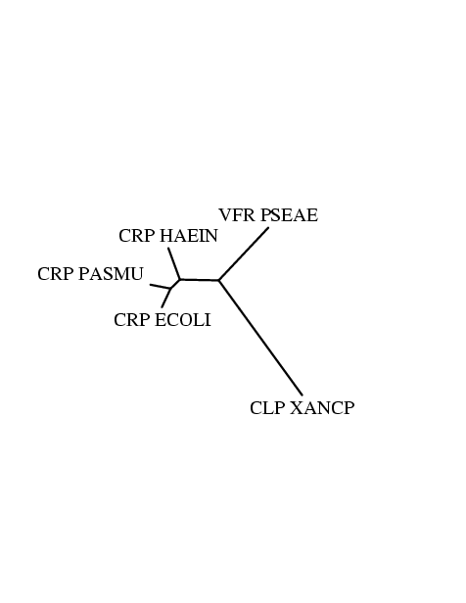 | Приведенное дерево было построено по следующей скобочной формуле программой drawtree из online-версии пакета Philip:  ((((CRP_ECOLI:0.08239,CRP_PASMU:0.08239):  0.05200,CRP_HAEIN:0.13439):0.15615,  VFR_PSEAE:0.29054):0.14005,CLP_XANCP:  0.43059);

Задание (7): Реализация алгоритма UPGMA "вручную"
Матрица попарных расстояний, созданная программой eprotdist, приведена ниже. Розовым отмечено наименьшее значение расстояния между последовательностями; их мы и берем для первого шага алгоритма.

 |  | CRP_ECOLI | CRP_PASMU | CRP_HAEIN | VFR_PSEAE | CLP_XANCP
CRP_ECOLI |  | 0,00
CRP_PASMU |  | 0,16 | 0,00
CRP_HAEIN |  | 0,30 | 0,24 | 0,00
VFR_PSEAE |  | 0,51 | 0,58 | 0,65 | 0,00
CLP_XANCP |  | 0,87 | 0,85 | 0,92 | 0,81 | 0,00

Объединив в один столбец последовательности CRP_ECOLI и CRP_PASMU, мы делаем пересчет матрицы расстояний. Расстояния между незадействованными в этой операции последовательностями не изменяются. Матрица принимает следующий вид:

 |  | C_E или C_P | CRP_HAEIN | VFR_PSEAE | CLP_XANCP
C_E или C_P |  | 0,00
CRP_HAEIN |  | 0,27 | 0,00
VFR_PSEAE |  | 0,55 | 0,65 | 0,00
CLP_XANCP |  | 0,86 | 0,92 | 0,81 | 0,00

Оранжевым отмечено наименьшнее значение. Алгоритм повторяется еще два раза, при этом получаем следующие две матрицы:

 |  | C_E, C_P, C_H | VFR_PSEAE | CLP_XANCP
C_E, C_P, C_H |  | 0,00
VFR_PSEAE |  | 0,60 | 0,00
CLP_XANCP |  | 0,89 | 0,81 | 0,00

 |  | C_E, C_P, C_H | CLP_XANCP
 |  | V_P
C_E, C_P, C_H, V_P |  | 0,00
CLP_XANCP |  | 0,85 | 0,00

Последовательность действий, которые при этом производились, можно описать следующей схемой (квадратики слева направо в том же порядке, что и в первой таблице):

